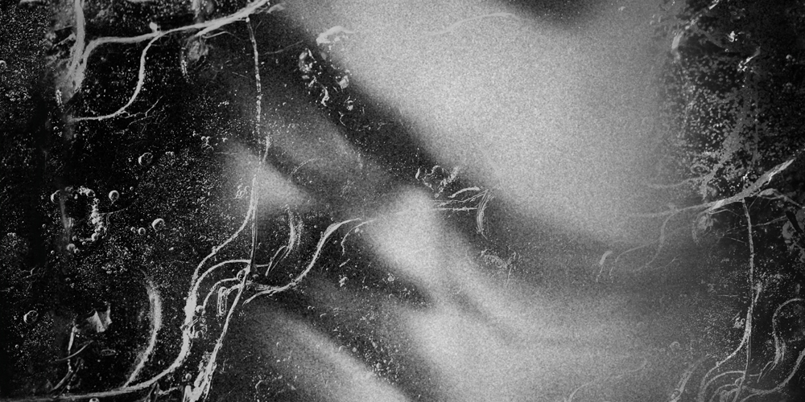
druckfähiges Bildmaterial unter www.newcolours-festival.de/pressebereich

SONDERKONZERT
KRISTIJAN KRANJČAN
9 SEP 2022 Nordsternturm | Gelsenkirchen | Nordsternplatz 1
Beginn: 17:00 Uhr | Einlass: ab 16:30 Uhr
Der Nordsternturm ist mit der 18 Meter hohen und 15 Tonnen schweren Monumentalstatue von Markus Lüpertz nicht nur ein Wahrzeichen Gelsenkirchens, sondern mit seinen Jazzkonzerten der Konzertreihe FineArtJazz wohl eine der außergewöhnlichsten Spielstätten Deutschlands. Die Konzerte finden in der, in 60 Metern Höhe gelegenen Maschinenhalle direkt neben der Seilscheibe mit dem gigantischen Antriebsmotor statt. Dieses vier Mal jährlich stattfindende außergewöhnliche Jazzereignis ist mittlerweile Kult in der Jazzszene. Im Rahmen des NEW COLOURS FESTIVAL 2022 wird der mehrfach preisgekrönte slowenische Cellist, Schlagzeuger und Komponist Kristijan Krajnčan sein neues Soloprojekt "The Mountains Roared" erstmalig in Deutschland vorstellen. Krajnčan war schon immer daran interessiert, gegensätzliche Ideen miteinander zu verbinden. Dies macht sich nicht nur deutlich, wenn es für ihn "im Kern keinen Unterschied zwischen Bach und afrikanischer Musik" gibt, sondern er auch sein außergewöhnliches Projekt, bei dem er Schlagzeug und Cello simultan spielt, in dieser außergewöhnlichen Industriekulisse präsentiert. Dabei reicht die stilistische Spannbreite von klassischer Musik bis zum Jazz.
LINEUP KRISTIJAN KRAINČAN CELLO DRUMS
Eintritt: VVK 25 € | ermäßigt (bis zum vollendeten 24. Lebensjahr): 14 € || AK 29 € | ermäßigt: 16 €
Tickets online unter www.newcolours-festival.de oder in unseren VVK-Stellen (www.newcolours-festival.de/vvk-stellen)
Auf dem Nordsternturm gibt es keine Sitzplatzgarantie.
Der Besuch der Ausstellung „Wandel ist immer“ und der Aussichtplattform ist im Eintrittspreis inbegriffen.

